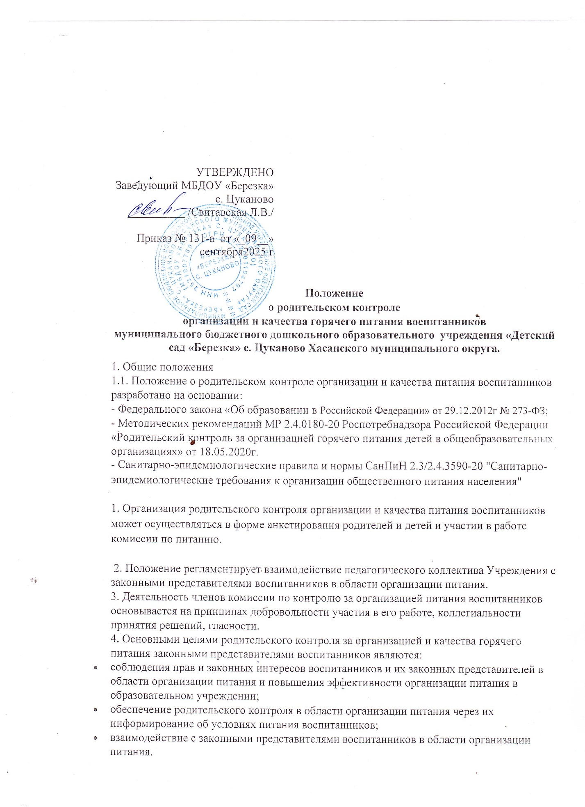

УТВЕРЖДЕНО
Заведующий МБДОУ «Березка» с. Цуканово
__________ /Свитавская Л.В./

Приказ № 131-а от «_09__» сентября2025 г

Положение
о родительском контроле
организации и качества горячего питания воспитанников
муниципального бюджетного дошкольного образовательного учреждения «Детский сад «Березка» с. Цуканово Хасанского муниципального округа.
1. Общие положения
1.1. Положение о родительском контроле организации и качества питания воспитанников разработано на основании:
- Федерального закона «Об образовании в Российской Федерации» от 29.12.2012г № 273-ФЗ;
- Методических рекомендаций МР 2.4.0180-20 Роспотребнадзора Российской Федерации «Родительский контроль за организацией горячего питания детей в общеобразовательных организациях» от 18.05.2020г.
- Санитарно-эпидемиологические правила и нормы СанПиН 2.3/2.4.3590-20 "Санитарно-эпидемиологические требования к организации общественного питания населения"
1. Организация родительского контроля организации и качества питания воспитанников может осуществляться в форме анкетирования родителей и детей и участии в работе комиссии по питанию.
2. Положение регламентирует взаимодействие педагогического коллектива Учреждения с законными представителями воспитанников в области организации питания.
3. Деятельность членов комиссии по контролю за организацией питания воспитанников основывается на принципах добровольности участия в его работе, коллегиальности принятия решений, гласности.
4. Основными целями родительского контроля за организацией и качества горячего питания законными представителями воспитанников являются:
- соблюдения прав и законных интересов воспитанников и их законных представителей в области организации питания и повышения эффективности организации питания в образовательном учреждении;
- обеспечение родительского контроля в области организации питания через их информирование об условиях питания воспитанников;
- взаимодействие с законными представителями воспитанников в области организации питания.
2. Порядок посещения групп во время питания детей

2.1. Посещение групповых комнат за контролем и организацией качества горячего питания законными представителями воспитанников МБДОУ «Березка» с. Цуканово (далее Родительский контроль) проводится на основании заявки– соглашения (приложение N1) и по графику, согласованному со специалистом МБДОУ, ответственным за организацию питания и утвержденному заведующим в МБДОУ.
2.2. Члены родительского контроля могут быть включены в график посещения не чаще 1 раза в месяц.
2.3. Состав группы родительского контроля для посещения групповых комнат за контролем и организацией качества горячего питания не более 5-х человек.
2.4. Посещение групповых ячеек во время питания осуществляется членами комиссии родительского контроля в любой учебный день во время приема пищи, согласно графика приёма пищи.
2.5. График посещения формируется на учебный год (на месяц в зависимости от запроса) специалистом, назначенным заведующим за взаимодействие с членами родительского контроля за организацией и качеством питания.
2.6. Сведения о поступившей заявке-соглашении на посещение заносятся в Журнал заявок на посещение (приложение N2) в конце рабочего дня специалистом, назначенным заведующим за взаимодействие с членами родительского контроля за организацией и качеством питания. Журнал должен быть прошит, пронумерован и скреплен печатью и подписью заведующим Учреждения.
2.7. Заявка на посещение групповых ячеек подается непосредственно председателем родительского контроля в образовательное учреждение не позднее 1 суток до предполагаемого дня и времени посещения Посещение на основании заявки поданной в более поздний срок возможно по согласованию с администрацией образовательного учреждения.
2.8. Председатель комиссии родительского контроля уведомляет специалиста, ответственного за взаимодействие с членами родительского контроля за организацией и качеством о питания, в случае невозможности посещения в указанное в графике время, дату. Новое время посещения может быть согласовано устно.
2.9. Заявка на посещение подается на имя заведующего образовательной организации и может быть сделана как в устной, так и в письменной, в том числе электронной, форме. Письменные заявки прикладываются к Журналу заявок на посещение .
2.10. Заявка должна быть рассмотрена или заведующим или иным уполномоченным лицом образовательной организации не позднее одних суток с момента ее поступления.
2.11. Результат рассмотрения заявки незамедлительно (при наличии технической возможности для связи) доводится до сведения председателя родительского контроля по указанному им контактному номеру телефона. В случае невозможности посещения в указанное в заявке время, сотрудник образовательной организации уведомляет председателя родительского контроля о ближайшем возможном для посещения времени. Новое время посещения может быть согласовано председателем родительского контроля письменно или устно.
2.12. Результат рассмотрения заявки, время посещения в случае его согласования, отражаются в Журнале заявок на посещение
2.13. Образовательное учреждение в лице ответственного сотрудника должно:
- информировать законных представителей обучающихся о порядке, режиме работы образовательного учреждения, и действующих на их территории правилах поведения;
- информировать законных представителей воспитанников о содержании Положения;
- проводить разъяснения и лекции на тему посещения законными представителями воспитанников групповых ячеек во время приема пищи;
- сопровождать членов комиссии родительского контроля при посещении ими групповых ячеек, присутствовать для дачи пояснений об организации процесса питания.
2.15. При посещении групповых ячеек во время приема пищи члены комиссии родительского контроля должны действовать в рамках конкретного запроса, указанного в заявке-соглашении. Основной̆ метод работы Общественного представителя-наблюдение.
2.16. При посещении групповых ячеек во время приема пищи члены комиссии родительского контроля не должны допускать неуважительного отношения к сотрудникам учреждения, воспитанников. Не должны вмешиваться в процесс приготовления блюд, непосредственный процесс организации питания. Не имеют права вести видео/фотосьемку воспитанников, работников Учреждения и пищеблока.
2.17. По результатам посещения председатель родительского контроля делает отметку в Графике посещения питания , членами родительского контроля составляется Акт проведения комиссией по контролю за организацией питания воспитанников мероприятий по родительскому контролю.
2.18. Члены родительского контроля вправе получать комментарии, пояснения работников школьной столовой, администрации школы.
2.19. Членам родительского контроля должна быть предоставлена возможность оставления комментария (предложения, замечания) об итогах посещения в Книге отзывов и предложений.
2.20. Возможность ознакомления с содержанием Книги отзывов и предложений посещения столовой должна быть предоставлена органам управления образовательной организации и законным представителям обучающихся по их запросу.
2.21. Предложения и замечания, оставленные членами комиссии родительского контроля в Книге отзывов и предложений посещения, подлежат обязательному учету органами управления образовательной организации, к компетенции которых относится решение вопросов в области организации питания.
2.22. Рассмотрение предложений и замечаний, оставленных членами комиссии родительского контроля, в Книге отзывов и предложений посещения, осуществляется не реже одного раза в месяц компетентными органами образовательной организации (комиссией по питанию и прочими органами) с участием представителей администрации образовательного учреждения, законных представителей обучающихся с оформлением протокола заседания.
3. Права членов комиссии родительского контроля
3.1. Законным представителям воспитанников должна быть предоставлена возможность:
-ознакомиться с утвержденным меню основного и дополнительного питания на день посещения;
-ознакомиться с информацией о реализуемых блюдах и продукции основного и дополнительного меню (о стоимости в рублях, фирменном наименовании продукции питания с указанием способов приготовления блюд и входящих в них основных ингредиентов, их весе (объеме), сведениях о пищевой ценности блюд);
-своевременность посещения выдачи питания в групповые ячейки в соответствие с утвержденным графиком приема пищи;
- соответствие реализуемых блюд утвержденному меню;
- санитарно-техническое содержание помещения для приема пищи, состояние обеденной мебели, столовой посуды, наличие салфеток и т.п.;
- проведение уборки обеденного зала по завершении каждого приема пищи;
- условия соблюдения правил личной гигиены воспитанников;
- наличие и состояние санитарной одежды у сотрудников, осуществляющих раздачу готовых блюд;
- объем и вид пищевых отходов после приема пищи;
- наличие лабораторно-инструментальных исследований качества и безопасности поступающей пищевой продукции и готовых блюд;
- вкусовые предпочтения детей, удовлетворенность ассортиментом и качеством потребляемых блюд по результатам выборочного опроса детей с согласия их родителей или иных законных представителей;
- условия для организации питания воспитанников с учетом особенностей здоровья;
- организация питьевого режима;
- информирование родителей и детей о здоровом питании;
- органолептические показатели пищевой продукции с дегустацией блюда или рациона из ассортимента текущего дня, заранее заказанное за счет родительских средств наличный или безналичный расчет.
3.2.Родители (законные представители) воспитанников не вправе:
- проходить в производственную зону приготовления пищи, в целях соблюдения правил по технике безопасности и не нарушения производственного процесса;
- отвлекать воспитанников во время приема пищи;
- находиться в групповой ячейке вне графика, утвержденного руководителем МБДОУ «Теремок» пгт Славянка.

4.Порядок доступа законных представителей воспитанников в помещения для контроля за организацией качества горячего питания воспитанников приема пищи
4.1. Законные представители воспитанников должны иметь
- личную медицинскую книжку, оформленную в соответствии с требованиями санитарного законодательства.
- Получить допуск от ответственного лица МБДОУ «Березка» с. Цуканово (при отсутствии медицинского работника) с отметкой в "Гигиеническом журнале" об отсутствии признаков инфекционных заболеваний.
4.2. Все члены комиссии при посещении помещения для приема пищи должны быть обеспечены санитарной одеждой.
5. Заключительные положения
4.1. Содержание Положения доводится до сведения законных представителей воспитанников путем его размещения в информационном уголке и на сайте образовательной организации в информационно-телекоммуникационной сети общего пользования Интернет.

Приложение №1

Заявка-соглашение на посещение групповых ячеек во время приема пищи

1. ФИО законных (ого) представителей (ля)
________________________________________________________________________________________________________________________________________________________________________________________________________________________________________________________________________________________________________
3. Запрос (цель) посещения ____________________________________________
______________________________________________________________________________________________________________________________________________________________________________________________________________________________
4. Дата и времени посещения ___________________
5. Контактный номер телефона__________________
Мы (Я),__________________________________________________________________ _____________________________________________________________________________________________________________________________________________________________________________________________________________________________, обязуемся(юсь) соблюдать требования Положение о родительском контроле организации и качества горячего питания воспитанников муниципального бюджетного дошкольного образовательного учреждения «Детский сад «Березка»с. Цуканово Хасанского муниципального округа.

Дата______________ Подписи___________________________________________
___________________________________________
____________________________________________

Приложение №2

Журнал заявок на посещение групповых ячеек во время приема пищи
муниципального бюджетного дошкольного образовательного учреждения «Детский сад «Березка»с. Цуканово Хасанского муниципального округа.
Дата и  время поступления  заявки | Заявитель (ФИО) Контактный телефон | Желаемые  дата  и время посещения | ФИО,  принявшего  заявку | Результат  рассмотрения | Согласованные  дата и время  или отметка о несогласовани и с кратким указанием причин

Приложение № 3

Книга посещения групповых ячеек во время приема пищи

Законный представитель (ФИО): ____________________________________.

Дата посещения: ________________________________________________.

Оценка существующей организации питания по шкале от 1 до 5 (с кратким указанием причин снижения оценки, в случае снижения оценки):__________
__________________________________________________________________

Предложения:______________________________________________________
__________________________________________________________________
__________________________________________________________________.

Благодарности:_____________________________________________________
__________________________________________________________________
__________________________________________________________________.

Замечания: ________________________________________________________
__________________________________________________________________
__________________________________________________________________
__________________________________________________________________.

Дата и результат рассмотрения уполномоченными органами образовательной организации оставленных комментариев:_______________________________
__________________________________________________________________
__________________________________________________________________.

Принятые по результатам рассмотрение оставленных комментариев меры: __
__________________________________________________________________
__________________________________________________________________
__________________________________________________________________.

Законный представитель

________ «___»_____________(подпись, дата)

Уполномоченное лицо образовательной организации

____________________ «___»____________(ФИО, должность, подпись, дата)
С положением о родительском контроле организации и качества горячего питания воспитанников ознакомлены

